1)Класс Human

1.Перегрузите операторы ++ и --, которые будут увеличивать/уменьшать рост у Human.

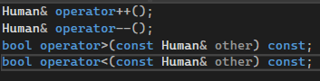

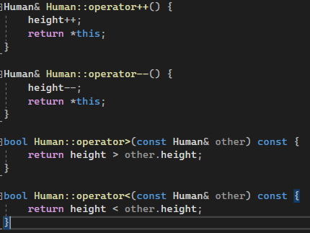

2.Перегрузите оператор «больше» и «меньше» у Human для сравнения по росту.

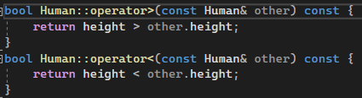

3.Перегрузите оператор вывода в cout для класса Human.

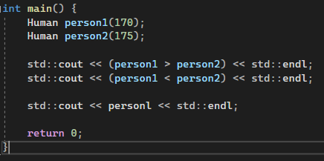

2)Класс Auto

1.Перегрузите операторы ++ и - - у класса Auto



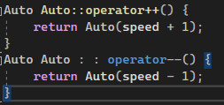

2.Перегрузите оператор «больше» и «меньше» у Auto.



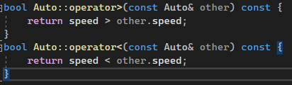

3.Перегрузите оператор вывода в cout для класса Auto.



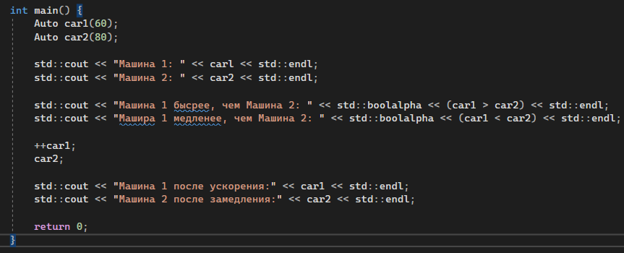

3)Класс Animal

1.Перегрузите операторы ++ и - - у класса Animal.



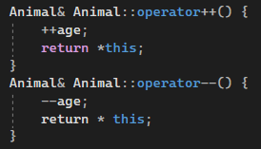

2.Перегрузите оператор «больше» и «меньше» у Animal.



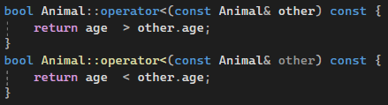

3.Перегрузите оператор вывода в cout для класса Animal.

